Муниципальное казённое дошкольное образовательное учреждение
Чулымского района детский сад-ясли «Светлячок»

Конспект занятия по познавательному развитию
«Русская ярмарка»
Подготовительная к школе группа

Составила: воспитатель
Меньшикова Ирина Альбертовна

г. Чулым, 2025
Цель: Формирование представления о финансовой грамотности у детей старшего дошкольного возраста через познание русских традиций.
Задачи:
Образовательные:
- Расширить кругозор дошкольника, дать представление о таких экономических качествах, как трудолюбие, бережливость, хозяйственность, экономность через познание русских традиций.
- Формировать представление детей о денежных знаках, ярмарке и проводимых на ней операциях (продажи, покупки, торг).
- Научить понимать и ценить окружающий предметный мир (как результат труда людей).
Развивающие:
- Развивать познавательный интерес.
- Развивать самостоятельность в создании игровой среды, в соблюдении правил и норм поведения в игре.
- Развивать мышление, память, внимание, речь.
Воспитательные:
- Воспитывать уважение к трудовой деятельности человека.
- Воспитывать бережно относится к ее результату.
- Воспитывать доброжелательность между детьми.
Материалы и оборудование: Народные костюмы (по количеству детей), костюм Марьи искусницы (для воспитателя), костюм Петрушки, мультимедийная установка, ноутбук, презентация, музыкальная колонка, коробка-посылка, перчаточная игрушка Петрушка, корзинка с картинками, мешочки-кошельки (по количеству игроков), сумки (по количеству игроков), монетки (пластиковые), 4 стола, матрёшки, ложки, игрушки, посуда (папье маше), платки, пироги и пряники из соленого теста, 2 лошадка, леденцы «Петушок» (по количеству участников).
Ход занятия
I. Вводная часть:
Дети, одетые в народные костюмы, находясь в групповой комнате, стоят в кругу. Приветствуют друг друга, поворачивая голову влево и произносит: «Здравствуй Саша». Так по кругу в левом направлении, дети по очереди приветствуют, называя имя следующего ребёнка.
Раздаётся стук в дверь. Воспитатель выходит за дверь и заносит коробочку.
Воспитатель (в русском народном костюме): Дети, нам принесли посылку. Посмотрим, что в ней? (Посмотрим).
Дети вместе с воспитателем открывают коробочку, а в ней лежит Петрушка (перчаточная кукла). Воспитатель надевает Петрушку на руку, и он вдруг оживает.
Петрушка: Здравствуйте дети! Меня зовут Петрушка, я весёлая игрушка!
Меня пригласили на ярмарку, но я не знаю, что это такое. И ещё мне дали мешочек. В нем что-то лежит. Мешочек не открывается. Чтобы его открыть, нужно разгадать загадку:
Это - средство обращения,
Это - средство накопления.
Средство стоимости также,
Также средство платежа.
Дети: деньги.
Воспитатель открывает мешочек и из него высыпаются монеты.
Воспитатель: Правильно дети. Какие бывают деньги? (бумажные и монеты).
Воспитатель: Молодцы. А вы знаете, где их можно применить? (ответы детей).
Воспитатель: Петрушка говорил, что его пригласили на ярмарку, а он не знает, что это. Поможем, Петрушке узнать традиции ярмарки и что там делают? (Поможем).
Я предлагаю вам отправиться в путешествие на ярмарку.
Кто-нибудь знает, что такое ярмарка? (ответы детей)
II. Основная часть
Воспитатель: На Руси магазинов не было. Люди разных профессий изготавливали свой товар, выращивали урожай.
Ярмарка-это большой рынок или базар, где русский народ посезонно собирался продать свой товар или покупать товар, который нужен.
Предлагаю вам увидеть одну такую ярмарку, но для этого нужно сесть на стульчики, закрыть глаза и сосчитать до 5. (воспитатель и дети закрывают глаза и считают до 5, затем открывают глаза)
На экране открылась презентация.
Дети просматривают презентацию о ярмарке. (Приложение 1)
Воспитатель: Дети, вы увидели, как выглядит ярмарка. А сейчас, вы сами станете участниками нашей ярмарки. Вы хотите? (да)
Воспитатель: Перед тем, как мы начнем играть, нужно вспомнить вежливые слова, которые вы знаете. А также должны будем определить, кто из вас продавец, а кто покупатель.
Дети называют знакомые для них слова (здравствуйте, пожалуйста, будьте добры, до свидания, здравия желаю, разрешите Вам помочь)
Воспитатель: У меня в корзинке лежат 10 закрученных листочков с картинками, которые обозначают покупатель или продавец. Сейчас вы по очереди возьмёте по одному листочку.
Дети разбирают листочки и разглядывают рисунки.
Воспитатель: Кому попался рисунок - кошелёк, то он покупатель. А кому - предмет, то он продавец этого товара. (Приложение 2)
Все готовы? (да) Идем на ярмарку!
Дети отравляются в музыкальный зал, где находятся столы, на которых лежит товар для продажи.
Воспитатель: Дети, кто покупатель, возьмите у меня кошельки, в которых находятся одинаковое количество игрушечных монет, чтобы вы могли делать покупки. И ещё получите сумки, в которые будете складывать товар. (Приложение 2)
А ребята – продавцы занимают своё место за столами с предметами, нарисованными у них на листочках. (Приложение 3)
Сюжетно-ролевая игра «Ярмарка»

Играет веселая музыка и выходит Петрушка (помощник воспитателя):
У нас ярмарка открылась!
Приглашаю в этот час
Посетить тотчас же нас!

Петрушка созывает народ подходить к столам и покупать товар. Воспитатель направляет детей к столам делать покупки, помогая детям купить ложки, показывая, как это делается.
Воспитатель: Здравствуйте! Покажите, пожалуйста, ложки (продавец показывает ложки). Сколько стоит одна ложка?
Продавец: Одна ложка стоит 1 рубль.
Петрушка: Ложка не простая, деревянная. А узор то какой, хохлома расписная! Если, возьмете три ложки, продам за 2 рубля.
Воспитатель: Я беру три ложки. Это будет экономно. Возьмите, пожалуйста, 2 рубля.
Продавец: Спасибо за покупку.
Дети-продавцы предлагают свой товар, нахваливают, говорят цену.
Дети-покупатели по количеству денег делают покупки и складывают в свои сумочки товар.
Воспитатель: Ребята, у кого закончились деньги, подходите ко мне в круг.
Дети, потратив деньги, подходили к воспитателю.
Воспитатель: На ярмарке русский народ не только продавал и покупал, но и всегда веселился. Пели песни, танцевали. Петрушка всех веселил.
Петрушка:
Собирайся народ!
Карусель всех зовёт!
Подвижная игра «Карусель»
Воспитатель стоит в центре, держит шест, на котором привязаны разноцветные ленты.
Дети, берутся за ленточку и под музыку двигаются по кругу.
III. Итог занятия:
После игры «Карусель» дети возвращаются в групповое помещение.
Воспитатель надевает куклу Петрушку на руку.
Петрушка: Ребята, спасибо, что вы мне помогли узнать о ярмарке. Поиграли со мной. Я хочу вас отблагодарить. В моей посылке лежат для вас подарки, которые продаются на каждой ярмарке. Это леденцы «Петушок». Но чтобы забрать «Петушок», надо поделиться со всеми, что больше всего он запомнил на ярмарке.
Дети по очереди рассказывают, кто больше купил товаров, сколько денег осталось, что больше запомнилось. Каждый ребёнок получил своего «Петушка» от Петрушки.

Литература:
- Образовательная программа «Азы финансовой культуры для дошкольников»: пособие для воспитателей, методистов и руководителей дошкольных учреждений /Л.В. Стахович, Е.В. Семенкова, Л.Ю. Рыжановская – 2-е изд.-М.:ВИТА-ПРЕСС 2019.-32с.
- Сборник методических разработок «Сценарии образовательных игр и образовательных событий по финансовой грамотности для детей дошкольного возраста», 2018г
- Рословцева И. П. - Азбука бережливости для дошкольников ". - Мозырь: Содействие, 2008.

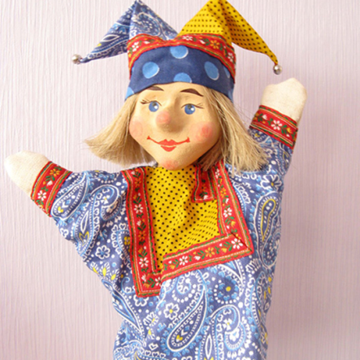

Приложение 1
Презентация «Ярмарка»
https://cloud.mail.ru/public/N5Ht/RYw1CVPw3

Приложение 2
Рисунки, обозначающие роль ребёнка в игре

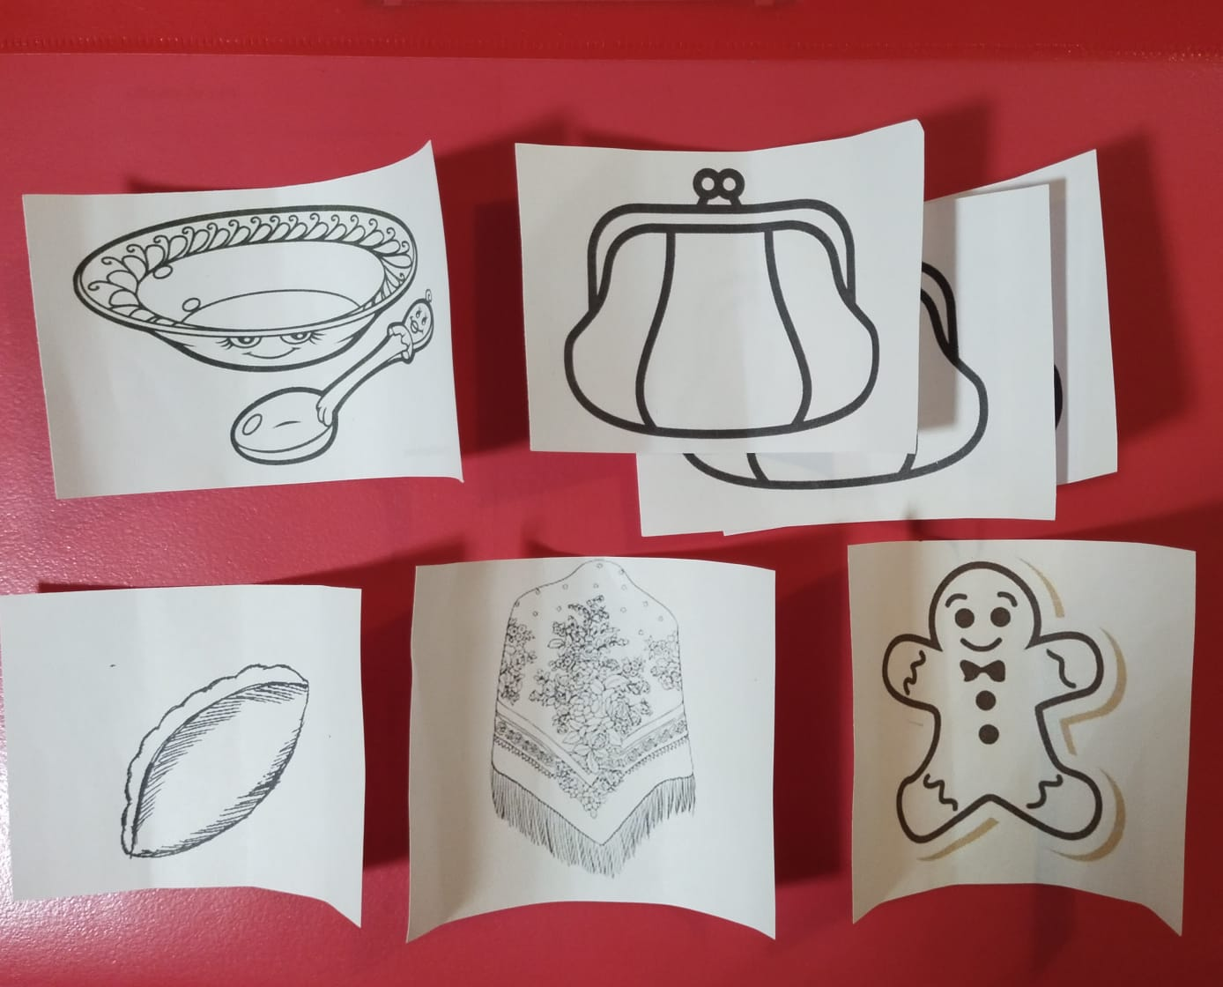

Монеты, кошельки, сумки для покупателей

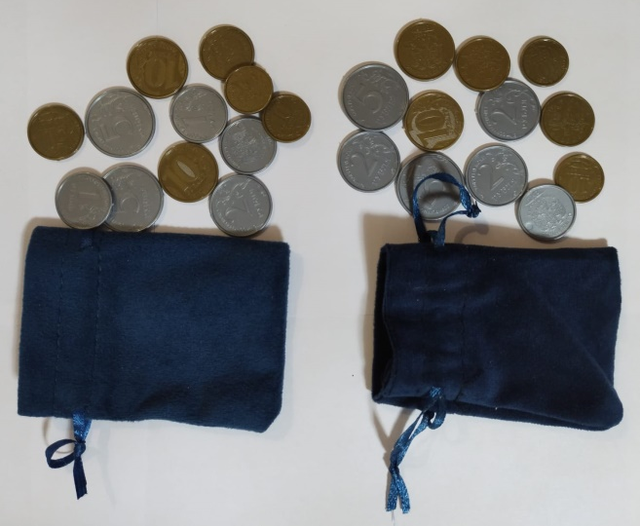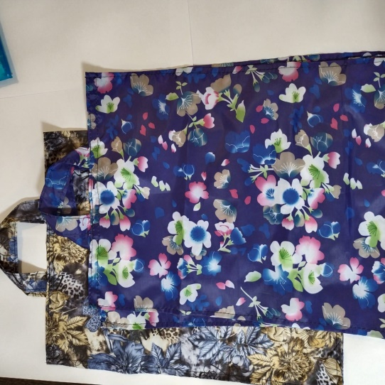

Приложение 3
Столы для сюжетно-ролевой игры «Ярмарка»

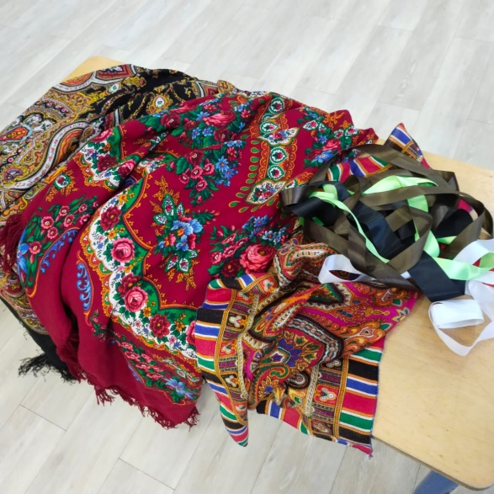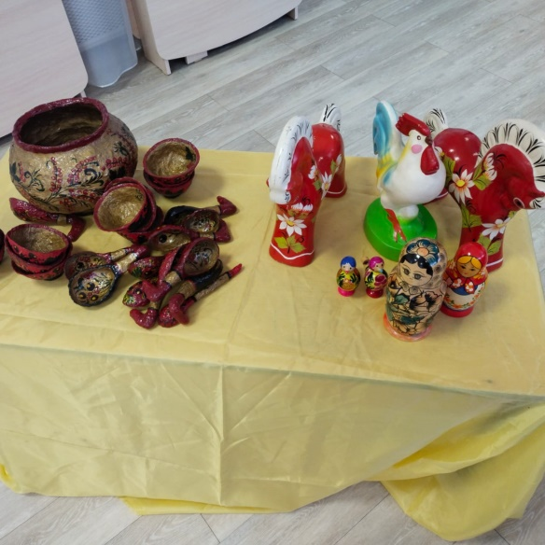

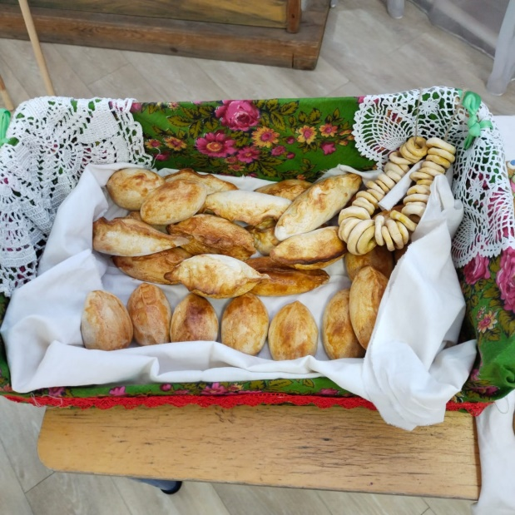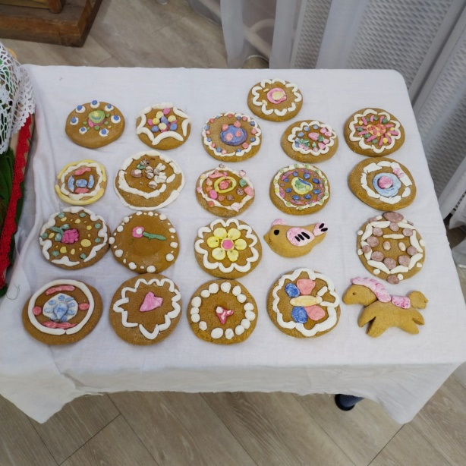

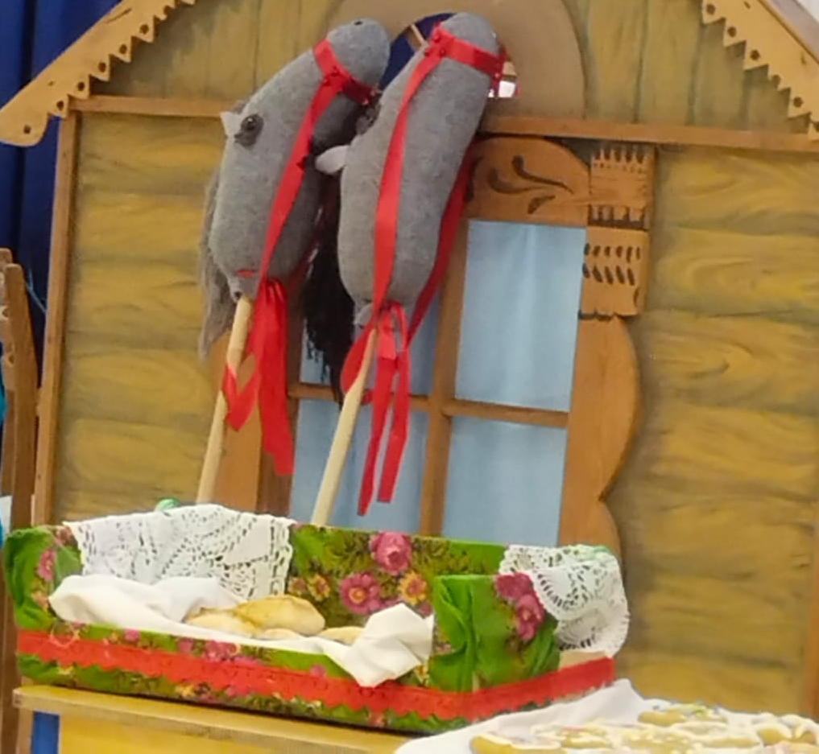
Приложение 4

Подвижная игра «Карусель»
